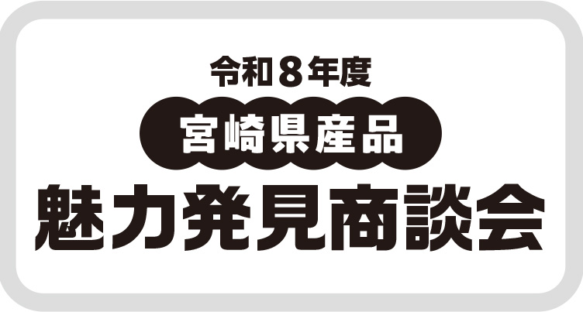 | 参加申込書  FAX: 03-6256-9495  申込日：令和 年 月 日
  申込締切 2026年7月31日（金）
◎申込者
事業者名
フリガナ
ご担当者名 |  | 所属・役職
所在地 | 〒
ご担当者の連絡先 | TEL：  E-mail： | FAX：  携帯電話：
ホームページアドレス
希望する商談カテゴリー  （複数回答可） | ☐百貨店 ☐スーパー ☐専門店 ☐通販 ☐ ECサイト（ネット通販）  ☐外食 ☐卸・問屋 ☐その他（ ）
商談会参加日 | ☐ 10/1（木） ☐ 10/2（金） ☐どちらでも （※いずれかに✓）
専門家（バイヤーOB）による商談同席 | ☐希望する ☐希望しない
本事業への参加歴 | ☐初参加 ☐ 1回 ☐ 2回 ☐ 3回 （※いずれかに✓）
類似商談会参加歴 | ☐有り ☐無し
◎事業説明会
8/3（月）13:00～13:30 | ☐会場参加（KITENビル 大会議室A） ☐オンライン参加 ☐不参加
◎商談スキルアップセミナー 基礎編
集合研修  8/3（月）13:30～15:30 | ☐会場参加（KITENビル 大会議室A） ☐オンライン参加 ☐不参加
個別面談  ※希望制（1社あたり20分程度） | ☐ 8/3（月）10:00～12:00（小会議室2） ☐ 8/3（月）15:30～17:00（大会議室A）  ☐ 8/4（火） 9:00～12:00（小会議室2） ☐ 8/4（火）13:00～17:00（小会議室2）  ☐会場参加（KITENビル 会議室） ☐オンライン参加 ☐不参加
◎商談スキルアップセミナー 実践編
集合研修  9/3（木）13:00～15:00 | ☐会場参加（宮崎県庁防災庁舎7階 防73号室）  ☐オンライン参加 ☐不参加
個別面談  ※希望制（1社あたり20分程度） | ☐ 9/3（木）10:00～12:00（防73号室 ☐ 9/3（木）15:00～17:00（防73号室）  ☐ 9/4（金） 9:00～12:00（防74号室） ☐ 9/4（金）13:00～17:00（防74号室）  ☐会場参加（宮崎県庁防災庁舎7階） ☐オンライン参加 ☐不参加
◎商談スキルアップセミナー フォローアップ編
集合研修  10/8（木）13:00～15:00 | ☐会場参加（宮崎県庁7号館4階 744号室）  ☐オンライン参加 ☐不参加
個別面談  ※希望制（1社あたり20分程度） | ☐ 10/8（木）10:00～12:00 ☐ 10/8（木）15:00～17:00  ☐ 10/9（金） 9:00～12:00 ☐ 10/9（金）13:00～17:00  ☐会場参加（宮崎県庁7号館4階744号室）  ☐オンライン参加 ☐不参加

商談予定商品のFCP展示会・商談会シートも合わせてお送りください。

